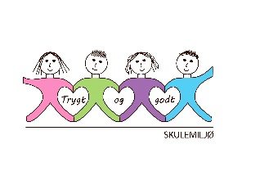
Vekeplan for 2. trinn Veke 39

Informasjon
Hei!
Det er mykje regn og våte klede om dagane. Vi øver på å henge opp regntøyet etter friminutta og sette skoa fint på plass. Kanskje det kjem ein gullhengar til oss etterkvart?! Vi krysser fingrane for det
Det vert varsla brannøving på måndag kl. 12.00 for heile skulen.
Matteleksa kan vere litt vanskeleg denne veka. Om de har anledning, er det fint om de vaksne heime kan følgje litt opp når den skal gjerast.
Ha ei fin veke!
Helsing lærarane på 2.trinn

Dette jobbar vi med:
Norsk | Lesestrategi: BO blikk ( bilete og overskrift).  Stemmebruk, Rim, Tekstskaping  Korte leseøkter og finskrift
Matematikk | Tiarar og einarar  Problemløysing.  Pengar.
Engelsk | Fraser vi øver på:  How are you today? Nice to see you.  I am fine, thank you. Good morning.  Tema: Daily routines
Tema/ KRLE | Demokrati og medborgarskap  Kva er ei heilag skrift?
Sosial kompetanse | Vi er ulike og venner.
Kroppsøving/ Svømming | Øve på å avlevere, ta imot og leike med ulike reiskapar og balltypar
VEKE 39
 | Til tysdag | Til onsdag | Til torsdag | Til fredag
Info.: |  |  |  | 2a, 2b og 2c: Hugs gymsko.  2d: Badetøy
Lekser til: | Leseark veke 39  1 leseark | Leseark veke 39  1 leseark | Multi øvebok s.17  Ekstra: s.18

